*
У Сани посылка,
в ней бусы и посылка

*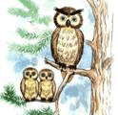 |  |  |  | 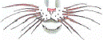
У сов нет усов

* |  | 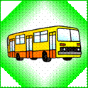 |  | 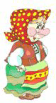
В автобусе бабуся
Рассыпала Люсины бусы

* |  |  |  | 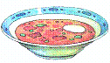 |  | 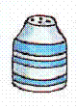
 |  |  |  |  |  | 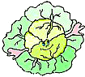
Соня в суп добавит соль,
А потом капусту.
Все соседи хвалят суп,
Он сегодня вкусный!

* |  |  |  | 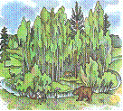
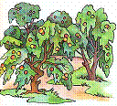
Лесник в лесу,
садовник в саду

* |  |  |  |  |  |  |  | 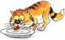
 |  |  |  |  |  |  |  | 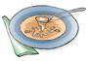
Киска, киска, где твоя миска?
Ест киска суп из миски,
сыта киска – пуста миска

*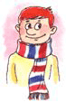 |  |  |  | 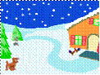
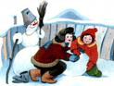 |  |  |  | 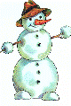
Слава и Саня на улице были,
снеговика они вместе слепили
* |  |  |  | 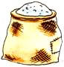 |  | 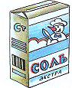
 |  |  |  | 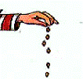
В солонку соленой насыпали соли,
той солью посолим мы суп из фасоли

*
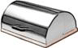
Соль в солонке,
а масло в масленке
* |  | 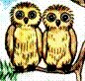
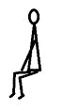 |  | 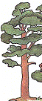 |  |  |  | 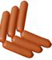
Десять совят  на сосне сидят |  |  |  |  |  |  |  | В миске у киски  мясо и сосиски
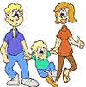 |  | 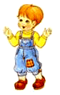
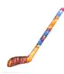
У нашего Илюшки
шайба да клюшка.

*  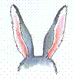 |  |  |  | 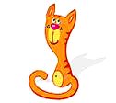
Ушки на макушке у кошки и у мышки,
Но у кошки ушки больше, чем у мышки.

* |  | 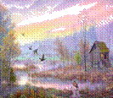 |  | 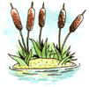
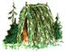
На болоте камыши,
На лужайке шалаши.

*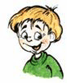 |  | 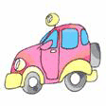 |  | * |  | 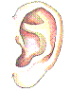
У Миши – машина,  У машины – шины. |  |  |  | У Катюши – уши,  У Катюшки – ушки

* |  | 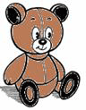
Большая подушка
У мишки под ушком.

*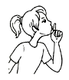
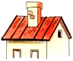 |  | 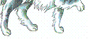 |  | 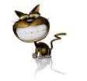
Тише, мыши, тише, мыши.
Рыжий кот пришел на крышу.

*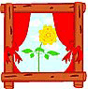 |  | 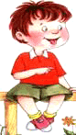
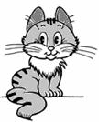 |  |  |  | 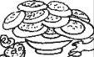 |  | 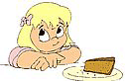
На окошке у Антошки – кошка  И котят немножко |  |  |  | Ладушки, ладушки,  Мы кушали оладушки

